**Практическое занятие №3**

**Тема:** составление программ циклической структуры в IDE PyCharm Community.

**Цель:** закрепить усвоенные знания, понятия, алгоритмы, основные принципы составления программ, приобрести навыки составление программ циклической структуры в IDE PyCharm Community.

**Постановка задачи 1:**

Разработать программу, которая рассчитывает стоимость от 1 до 10 кг конфет по заданной цене за 1 кг.

**Блок-схема алгоритма 1:**

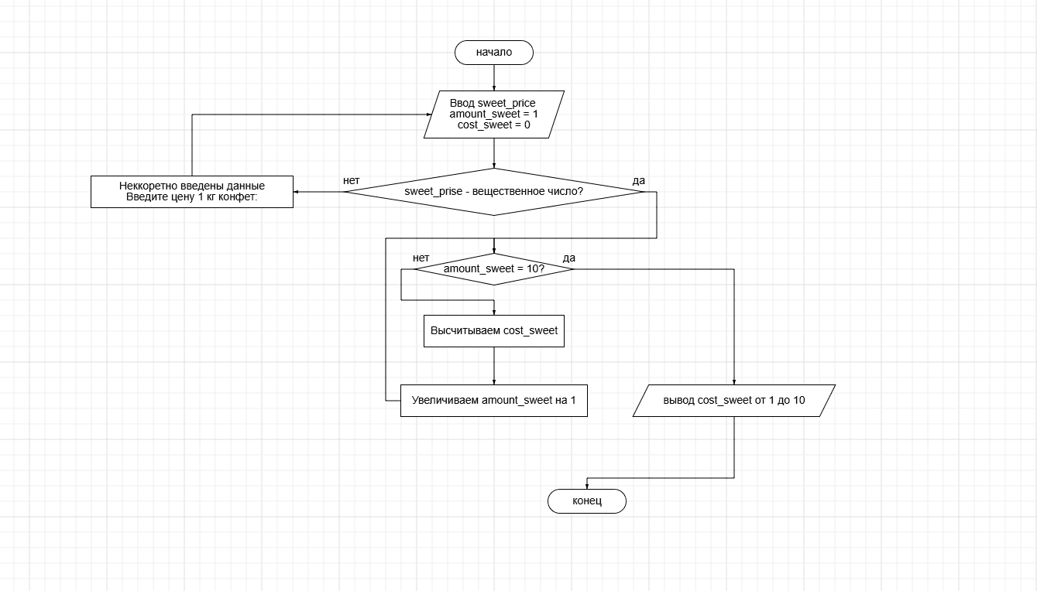

**Текст программы 1:**

# Дано вещественное число — цена 1 кг конфет. Вывести стоимость 1, 2, ..., 10 кг  
# конфет.  
  
sweet_prise = float(input("Введите цену 1 кг конфет: "))  
amount_sweet = 1  
cost_sweet = 0  
  
while type(sweet_prise) != float:  
 try:  
 sweet_prise = float(sweet_prise)  
 except ValueError:  
 print("Неккоретно введены данные")  
 sweet_prise = float(input("Введите цену 1 кг конфет: "))  
  
while amount_sweet != 10:  
 cost_sweet = sweet_prise * amount_sweet  
 amount_sweet += 1  
 print(cost_sweet, end=" ")

**Протокол программы 1:**

Введите цену 1 кг конфет: 3.4

3.4 6.8 10.2 13.6 17.0 20.4 23.8 27.2 30.599999999999998

Process finished with exit code 0

**Постановка задачи 2:**

Написать программу, которая рассчитывает, имеется ли в числе цифра 2.

**Блок-схема 2:**

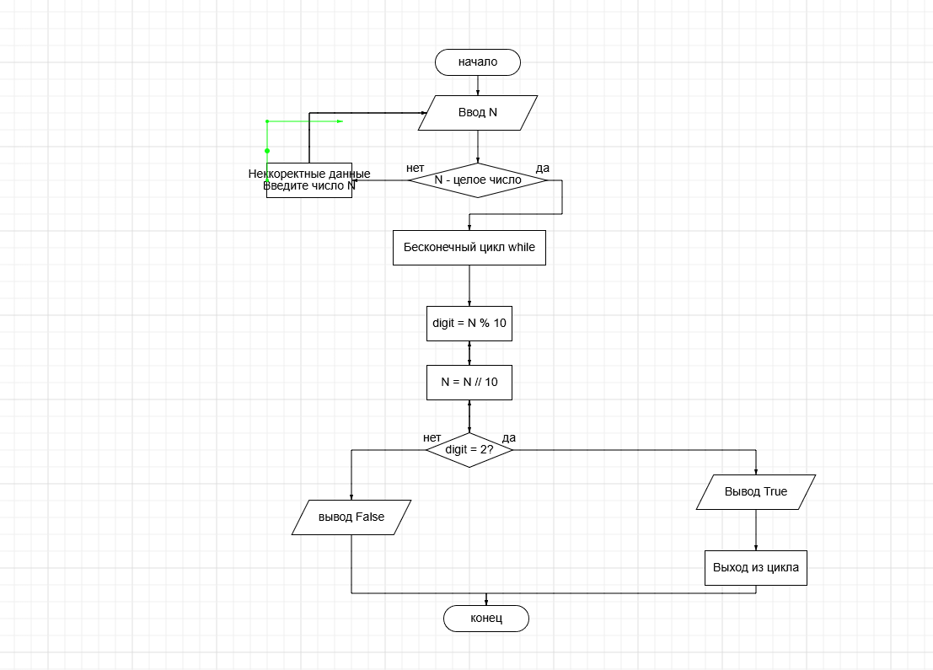

**Текст программы:**

# Дано целое число N (>0). С помощью операций деления нацело и взятия остатка от  
# деления определить, имеется ли в записи числа N цифра «2». Если имеется, то  
# вывести TRUE, если нет — вывести FALSE.  
  
N = int(input("Введите целое число: "))  
flag = False  
while type(N) != float:  
 try:  
 N = float(N)  
 if N < 0:  
 raise ValueError("Число не может быть меньше 0")  
 except ValueError:  
 print("Неккоретно введены данные")  
 N = int(input("Введите целое число: "))  
  
while N > 0:  
 digit = N % 10  
  
 if digit == 2:  
 flag = True  
 break  
  
 N = N // 10  
  
print(flag)

**Протокол программы 2:**

Введите целое число: 4737538757324787584

True

Process finished with exit code 0

Вывод: в процессе выполнения практического занятия выработала навыки составления программ циклической структуры в IDE PyCharm Community, научилась использовать циклический оператор **while**. Выполнены разработка кода, отладка, тестирование, оптимизация программного кода. Готовый программный код выложен на GitHub.